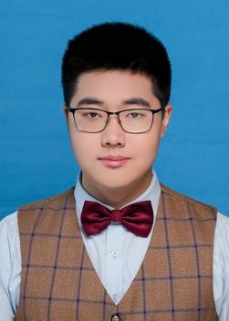
姚季杉
个人荣誉
个人技能
在校荣誉：获优秀学生干部荣誉称号、长期担任班级组织委员以及建模专业课课代表。
职业技能：熟练使用Rhino进行产品外观建模，keyshot，blender进行产品材质场景渲染表达，能运用ps进行产品展板的制作，使用bambu studio等切片软件进行产品的fdm3d打印操作。
- 2025年楚怡杯产品艺术设计赛项省二等奖，2024年楚怡杯手工艺术赛项省三等奖；
- 2024 G-cross设计大赛铜奖；
- 米兰设计周（非命题赛道）多作品分别获得一等奖两项，二等奖一项，三等奖一项；
- 2024，2025年两次获得学校专项奖学金；
- 获得视觉中国500px平台3年供稿人签约。

1、本人在校期间系统学习并掌握了产品设计专业相关的理论和实践知识，获得相关奖项数个，并且以企业具体产品设计的需求为方向发展；
2、本人对待工作认真负责，善于沟通协调，对新的技术，功能始终抱有乐于学习进步的心态；性格上活泼开朗、乐观上进，勤于学习，能很好的与同事相处并协同工作；我相信我能够很快适应工作环境，熟悉业务，并且在实际工作中不断学习，不断提高自己。

自我评价

教育背景
手机：邮箱：

2023.09-2026.06 湖南涉外经济学院 专业：艺术设计
主修课程：产品三维软件应用、产品渲染软件应用、文创产品设计、产品造型设计、工业设计史、信息可视化、产品摄影、3d打印等。

年龄：21
学历：大学本科
籍贯：湖南张家界

